تنظیمات رله در روم "Differential" قسمت2
قریبا...
Relay settings in “Differential” Room, Part 2
Relaiseinstellungen im "Differential" Modul, Teil 2
. Pestaña "Definición de características"
Bientôt disponible
پس از وارد کردن اطلاعات در زبانه‌های "Protected Object" و "Protection Device" باید منحنی مشخصه دیفرانسیلی رله را در زبانه "Characteristic Definition" وارد کنید. در این زبانه منحنی مشخصه را به دو صورت می‌توان وارد کرد.
قریبا...
After entering the information in “Protected Object” and “Protection Device” tabs, it is necessary to enter relay differential characteristic curve in “Characteristic Definition” tab. In this tab it is possible to enter the characteristic curve in two ways.
Nach Eingabe der Informationen im Register "Protected Object" und "Protection Device" ist es notwendig, die Differentialkennlinie des Relais auf dem Register "Characteristic Definition" einzugeben. In diesem Register ist es möglich, die Kennlinie auf zwei Arten einzugeben.
. Después de introducir la información en las pestañas "Objeto protegido" y "Dispositivo de protección", es necesario introducir la curva característica diferencial del relé en la pestaña "Definición de la característica". En esta pestaña es posible introducir la curva característica de dos maneras.
Bientôt disponible
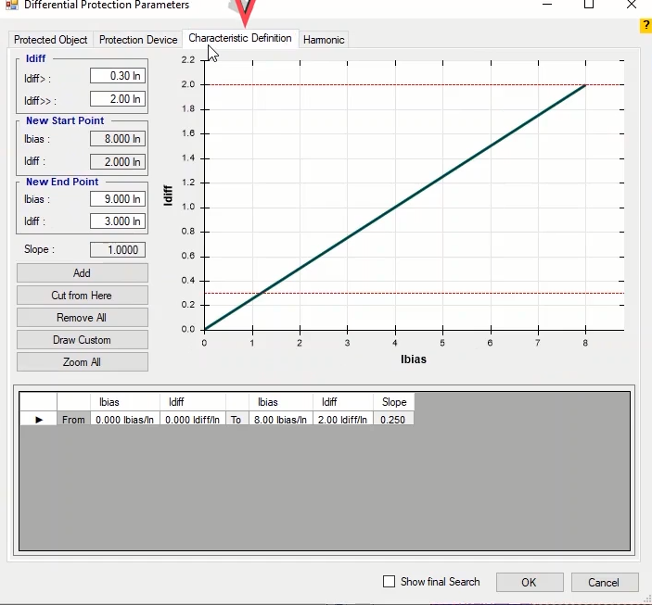
- با کلیک روی گزینه‌ی "Draw Custom" پنجره "Draw Custom Characteristic" باز شده که در آن چند "Template" از منحنی مشخصه‌ی دیفرانسیلی رله‌های مختلف وجود دارد. در بخش "Object" نوع رله انتخاب می‌شود. پس از انتخاب نوع رله در بخش "Data" اطلاعات مورد نیاز برای رسم منحنی مشخصه بر اساس تنظیمات رله نمایش داده می‌شود. برای مثال با انتخاب رله "Siemens 7UTX" اطلاعات مورد نیاز برای رسم منحنی مشخصه دیفرانسیلی نشان داده می‌شود. در فیلدهای "I>" و "I>>" کمترین و بیشترین جریان دیفرانسیل تنظیمی در رله وارد شده، در فیلد "Slope1" و "Slope2" شیب خط اول و دوم وارد شده و در فیلد "Base point1" و "Base point2" محل تقاطع دو خط اول و دوم با منحنی "I bias" وارد می‌شوند. برای درک بهتر از پارامترهای بخش "Data" در سمت راست این پنجره شکل منحنی مشخصه هر رله از کاتالوگ آن آورده شده است و به صورت شماتیک پارامترها را مشخص کرده است. پس از وارد کردن این اطلاعات منحنی مشخصه دیفرانسیلی رله مورد نظر در بخش "Preview" نشان داده شده و در کادر پایین هم اطلاعات نقطه شروع و پایان هر خط بر حسب "I bias" و "I diff" ذکر شده است و در ستون "Slope" هم شیب آن خط نشان داده شده است. با کلیک روی گزینه "Draw" تنظیمات ذخیره شده و منحنی مشخصه دیفرانسیلی با استفاده از "Template" رله مورد نظر رسم می‌شود.
قریبا...
1- By clicking on “Draw Custom” option, “Draw Custom Characteristic” window opens where there are several “Template” of differential characteristic curve for different relays available. The relay type is specified in “Object” section. After selecting the relay type, the information needed to draw the differential characteristic curve is displayed in “Data” section in accordance with the relay settings. For example, by selecting “Siemens 7UTX” relay, the information needed to draw the differential characteristic curve is displayed. In “I>” and “I>>”, “Slope1” and “Slope2”, and “Base point1” and “Base point2” fields, the minimum and maximum differential current specified in the relay, the slope of the first and second lines, and the crossing point of the first and second lines with “I bias” curve are entered respectively. To better understand the parameters of “Data” section, on the right side of this window the characteristic curve shape of each relay is sourced from its corresponding catalogue and the parameters are determined schematically. After entering this information, the differential characteristic curve of the intended relay is displayed in “Preview” section and in the box at the bottom, the start and end point information are mentioned according to “I bias” and “I diff”. Also, the slope of the line is displayed in “Slope” section. By clicking on “Draw” option, the settings are saved and the differential characteristic curve is drawn using the “Template” of the intended relay.
1- Durch Klicken auf "Draw Custom" Option öffnet sich das Fenster "Draw Custom Characteristic", in dem mehrere "Template" der Differential-Kennlinie für verschiedene Relais verfügbar sind. Der Relaistyp wird im Abschnitt "Object" angegeben. Nach Auswahl des Relaistyps werden die zum Zeichnen der Differentialkennlinie erforderlichen Informationen entsprechend den Relaiseinstellungen im Abschnitt "Data" angezeigt. Wenn Sie z. B. das Relais "Siemens 7UTX" auswählen, werden die zum Zeichnen der Differentialkennlinie erforderlichen Informationen angezeigt. In den Feldern "I>" und "I>>", "Slope1" und "Slope2" und "Base Point1" und "Base Point2" werden der im Relais angegebene minimale und maximale Differenzstrom, die Steigung der ersten und zweiten Linie sowie der Kreuzungspunkt der ersten und zweiten Linie mit der Kurve "I bias" eingegeben. Um die Parameter des Abschnitts "Data" besser zu verstehen, wird auf der rechten Seite dieses Fensters die Kennlinienform jedes Relais aus seinem entsprechenden Katalog entnommen und die Parameter schematisch bestimmt. Nach Eingabe dieser Informationen wird die Differential-Kennlinie des vorgesehenen Relais im Abschnitt "Preview" angezeigt und im Feld unten werden die Informationen des Start- und Endpunkts gemäß "I bias" und "I diff" angegeben. Außerdem wird die Neigung der Linie im Abschnitt "Slope" angezeigt. Durch Anklicken der Option "Draw" werden die Einstellungen gespeichert und die Differential-Kennlinie mit der "Template" des vorgesehenen Relais gezeichnet.
. 1- Al hacer clic en la opción "Draw Custom", se abre la ventana "Draw Custom Characteristic" donde hay varias "Plantilla" de curva característica diferencial para diferentes relés disponibles. El tipo de relé se especifica en la sección "Objeto". Después de seleccionar el tipo de relé, la información necesaria para dibujar la curva característica diferencial se muestra en la sección "Datos" de acuerdo con los ajustes del relé. Por ejemplo, al seleccionar el relé "Siemens 7UTX", se muestra la información necesaria para dibujar la curva característica diferencial. En los campos "I>" e "I>>", "Pendiente1" y "Pendiente2", y "Punto base1" y "Punto base2", se introducen la corriente diferencial mínima y máxima especificadas en el relé, la pendiente de la primera y segunda línea, y el punto de cruce de la primera y segunda línea con la curva "I bias" respectivamente. Para comprender mejor los parámetros de la sección "Datos", en la parte derecha de esta ventana la forma de la curva característica de cada relé se obtiene de su catálogo correspondiente y los parámetros se determinan esquemáticamente. Después de introducir esta información, la curva característica diferencial del relé previsto se muestra en la sección "Preview" y en el recuadro de la parte inferior se menciona la información de los puntos de inicio y final según "I bias" y "I diff". También se muestra la pendiente de la línea en la sección "Pendiente". Haciendo clic en la opción "Draw", se guardan los ajustes y se dibuja la curva característica diferencial utilizando la "Plantilla" del relé previsto.
Bientôt disponible
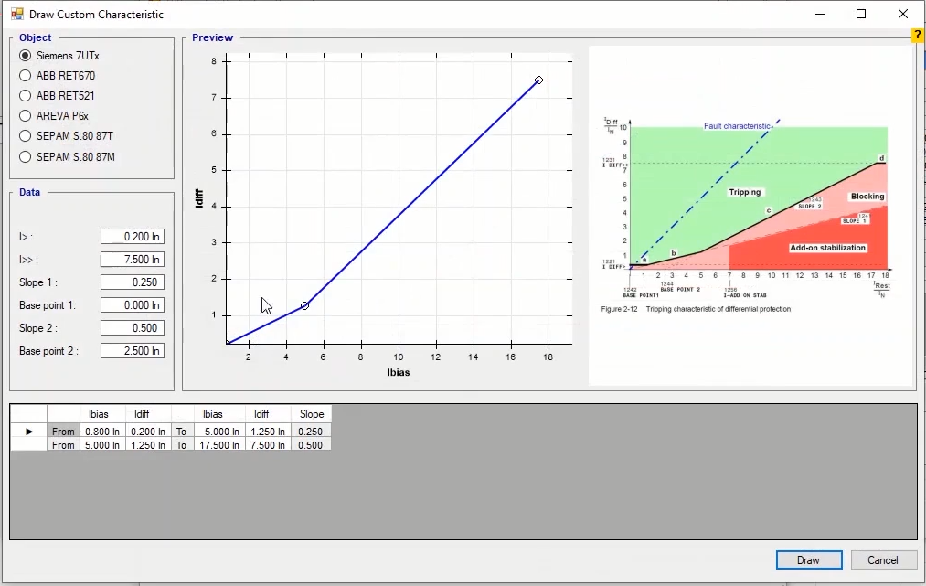
- روش دوم برای وارد کردن منحنی مشخصه استفاده از امکانات پنجره‌ی "Characteristic Definition" بوده و باید اطلاعات هر خط از منحنی مشخصه را جداگانه وارد کرد. در ابتدا فیلد "I>" و"I>>" تنظیم می‌شود. با وارد کردن اطلاعات این دو بخش و بستن پنجره "Test Object"، منحنی مشخصه دیفرانسیلی در "Differential Characteristic" بین دو عدد وارد شده نمایش داده می‌شود. پس از بازگشت مجدد به زبانه "Characteristic Definition" در بلوک "Differential"، ابتدا با کلیک روی "Remove All" کل خطوط منحنی مشخصه را پاک کرده، پس از آن در بخش "New Start Point" مختصات نقطه شروع و در بخش "New End Point" مختصات نقطه پایان خط اول را از روی منحنی رله وارد کرده و روی گزینه "Add" کلیک کنید. در فیلد "Slope" هم شیب خط توسط توسط نرم افزار محاسبه می‌شود. توجه کنید که شیب خط دیفرانسیل نباید منفی باشد. در ادامه برای خط دوم نقطه پایان آن را وارد کرده و سپس روی گزینه "Add" کلیک کرده تا به خط دوم به ادامه منحنی اضافه شود توجه کنید که نقطه ابتدایی خط دوم با نقطه انتهایی خط اول یکی می‌باشد و به همین دلیل برای خط دوم بخش "New Start Point" غیرفعال می‌باشد. پس از وارد کردن اطلاعات منحنی مشخصه با کلیک روی گزینه "Zoom All" در کادر سمت راست منحنی به صورت کامل نمایش داده می‌شود. در کادر پایین صفحه هم اطلاعات هر قسمت(خط) از منحنی مشخصه به تفکیک نشان داده شده است. اگر بخواهید بخشی از منحنی مشخصه را حذف کنید، ابتدا از جدول قسمتی را که می‌خواهید از آن به بعد حذف شود انتخاب و سپس روی گزینه "Cut from Here" کلیک کنید. در نهایت با کلیک روی گزینه "OK" منحنی مشخصه دیفرانسیلی رله در پنجره "Differential Characteristic" نمایش داده می‌شود.
قریبا...
2- The second method to enter the characteristic curve is using the features available in “Characteristic Definition” window and it is necessary to enter the information of every line of the characteristic curve separately. First, the information of “I>” and “I>>” fields are entered. By entering the information of these two sections and closing the “Test Object” window, the differential characteristic curve is displayed in “Differential Characteristic” between the two entered numbers. After returning to “Characteristic Definition” tab in “Differential” block, first, all lines of the characteristic curve are removed by clicking on “Remove All” and then after entering the start point and end point coordinates of the first line of the relay curve in “New Start Point” and “New End Point” sections, “Add” option is selected. The slope of the line is calculated by the software in “Slope” field. Note that the slope of the differential line cannot be negative. Now the end point of the second line is entered and then “Add” option is selected so that the second line is added to the curve. Note that the end point of the second line is the same as the start point of the first line and this is why the “Start Point” section is disabled for the second line. By clicking on “Zoom All” option after entering the characteristic curve information, the curve is displayed completely in the box on the right side. In the box at the bottom of the page, the information of each section (line) of the characteristic curve is displayed separately. If you wish to remove a part of the characteristic curve, first, the part that you wish to remove is selected from the table and then “Cut from Here” option is selected. In the end by clicking on “OK”, the relay differential characteristic curve is displayed in “Differential Characteristic” window.
2- Die zweite Methode zur Eingabe der Kennlinie verwendet die im Fenster "Characteristic Definition" verfügbaren Merkmale und es ist notwendig, die Informationen jeder Linie der Kennlinie separat einzugeben. Zuerst werden die Informationen zu den Feldern "I>" und "I>>" eingegeben. Durch Eingabe der Informationen dieser beiden Abschnitte und Schließen des Fensters "Test Object" wird die Differential-Kennlinie in "Differential Characteristic" zwischen den beiden eingegebenen zahlen angezeigt. Nach der Rückkehr zur Registerkarte "Characteristic Definition" im Block "Differential" werden zunächst alle Linien der Kennlinie durch Klicken auf "Remove All" entfernt, und nach Eingabe der Start- und Endpunktkoordinaten der ersten Linie der Relaiskurve in den Abschnitten "New Start Point" und "New End Point" wird die Option "Add" ausgewählt. Die Neigung der Linie wird von der Software im Feld "Slope" berechnet. Nun wird der Endpunkt der zweiten Zeile eingegeben und dann die Option "Add" ausgewählt, sodass die zweite Linie der Kurve hinzugefügt wird. Beachten Sie, dass der Endpunkt der zweiten Zeile mit dem Startpunkt der ersten Zeile identisch ist und deshalb der Abschnitt "Start Point" für die zweite Zeile deaktiviert ist. Durch Klicken auf die Option "Zoom all", nachdem Sie die Kennlinie eingegeben haben, wird die Kurve vollständig im Feld auf der rechten Seite angezeigt. Im Kasten unten auf der Seite werden die Informationen jedes Abschnitts (Linie) der Kennlinie separat angezeigt. Wenn Sie einen Teil der Kennlinie entfernen möchten, wird zuerst das Teil, das Sie entfernen möchten, aus der Tabelle ausgewählt, und dann wird die Option "Cut from Here" ausgewählt. Am Ende wird durch Anklicken von "OK" die Differenzial-Kennlinie im Fenster "Differential Characteristic" angezeigt.
. 2- El segundo método para introducir la curva característica es utilizar los rasgos disponibles en la ventana "Definición de la característica" y es necesario introducir la información de cada línea de la curva característica por separado. En primer lugar, se introduce la información de los campos "I>" y "I>>". Introduciendo la información de estas dos secciones y cerrando la ventana "Objeto de prueba", la curva característica diferencial se muestra en "Característica diferencial" entre los dos números introducidos. Después de volver a la pestaña "Definición de la característica" en el bloque "Diferencial", primero se eliminan todas las líneas de la curva característica haciendo clic en "Eliminar todo" y luego, después de introducir las coordenadas del punto inicial y del punto final de la primera línea de la curva del relé en las secciones "Nuevo punto inicial" y "Nuevo punto final", se selecciona la opción "Añadir". La pendiente de la línea es calculada por el software en el campo "Slope". Obsérvese que la pendiente de la línea diferencial no puede ser negativa. Ahora se introduce el punto final de la segunda línea y se selecciona la opción "Añadir" para que la segunda línea se añada a la curva. Observe que el punto final de la segunda línea es el mismo que el punto de inicio de la primera línea y por eso la sección "Punto de inicio" está desactivada para la segunda línea. Haciendo clic en la opción "Zoom All" después de introducir la información de la curva característica, la curva se muestra completamente en el recuadro de la derecha. En el recuadro situado en la parte inferior de la página, la información de cada sección (línea) de la curva característica se muestra por separado. Si se desea eliminar una parte de la curva característica, primero se selecciona en el cuadro la parte que se desea eliminar y luego se selecciona la opción "Cortar desde aquí". Al final, haciendo clic en "OK", la curva característica diferencial del relé se muestra en la ventana "Característica diferencial".
Bientôt disponible
با زدن تیک گزینه "Show Final Search" اگر یک "Search Test" انجام داده باشید در این صورت نتیجه آخرین "Search" در شکل منحنی مشخصه دیفرانسیلی نمایش داده می‌شود. مثلا اگر روی منحنی مشخصه خطی بکشید و Search Test انجام دهید و پس از Clear کردن به Characteristic Definition برگردید و تیک گزینه "Show Final Search" را بزنید می‌بینید که نتیجه آخرین Search Test به صورت علامت + سبز رنگ روی منحنی نمایش داده شده است.پس از تکمیل زبانه "Differential Characteristic"، اطلاعات زبانه "Harmonic" تکمیل می‌شود. در این زبانه اطلاعات مربوط به مشخصه هارمونیکی رله برای تست "Differential Harmonic" یا "Inrush Blocking" وارد می‌شود. این تست در روم "Diff. Harmonics" انجام شده از این جهت تمامی پارامترهای این بخش به طور کامل در روم "Diff. Harmonics" توضیح داده شده است.
قریبا...
By checking the “Show Final Search” option, if you have performed a “Search Test”, the result of the last “Search” will be displayed in the differential characteristic curve shape. For example, if you draw a line on the characteristic curve and perform a “Search Test”, and after clearing, return to “Characteristic Definition” and check the “Show Final Search” option, you can see that the result of the last “Search Test” is displayed in the form of a green “+” (plus) sign on the curve. By completing the “Differential Characteristic” tab, the “Harmonic” tab is completed as well. In this tab, the information related to harmonic characteristic of the relay for “Differential Harmonic” or “Inrush Blocking” test is entered. This test is performed in “Diff.Harmonics” room so all parameters of this section are thoroughly explained in “Diff.Harmonics” room.
Wenn Sie die Option "Show Final Search" aktivieren, wird das Ergebnis der letzten Suche in der Differential-Kennlinie angezeigt, wenn Sie eine Suchprüfung durchgeführt haben. Wenn Sie z. B. eine Linie auf der Merkmalskurve zeichnen und eine Suchprüfung durchführen, und nach dem Löschen zu "Characteristic Definition" zurückkehren und die Option "Show Final Search" aktivieren, können Sie sehen, dass das Ergebnis der letzten Suchprüfung in Form eines grünen Zeichens "+" auf der Kurve angezeigt wird. Durch Das Abschließen der Registerkarte "Characteristic Definition" wird auch das Register "Harmonic" abgeschlossen. In dieser Registerkarte werden die Informationen über die harmonische Charakteristik des Relais für den Test "Differential Harmonic" oder "Inrush Blocking" eingegeben. Dieser Test wird im Raum "Diff.Harmonics" durchgeführt, so dass alle Parameter dieses Abschnitts im Raum "Diff.Harmonics" ausführlich erläutert werden.
. Si se marca la opción "Mostrar búsqueda final", si se ha realizado una "Prueba de búsqueda", el resultado de la última "Búsqueda" se mostrará en la forma de la curva característica diferencial. Por ejemplo, si se dibuja una línea en la curva característica y se realiza una "Prueba de búsqueda", y después de borrarla, se vuelve a la "Definición de la característica" y se marca la opción "Mostrar búsqueda final", se puede ver que el resultado de la última "Prueba de búsqueda" se muestra en forma de un signo verde "+" (más) en la curva. Completando la pestaña "Característica diferencial", se completa también la pestaña "Armónico". En esta pestaña se introduce la información relativa a la característica de los armónicos del relé para la prueba de "Armónicos diferenciales" o "Bloqueo de entrada". Esta prueba se realiza en la sala "Diff.Harmonics", por lo que todos los parámetros de esta sección se explican detalladamente en la sala "Diff.Harmonics".
Bientôt disponibl
